***Zimní slunovrat 2024 na Kelčském Javorníku.***

[](https://www.google.cz/url?sa=i&rct=j&q=&esrc=s&source=imgres&cd=&cad=rja&uact=8&ved=0ahUKEwjmw_ayvLzXAhVR_aQKHZE6B_MQjRwIBw&url=http://9worldchronicles.com/belenus/&psig=AOvVaw1w6AXjOY9FOELriBWD8KcK&ust=1510694149967587) [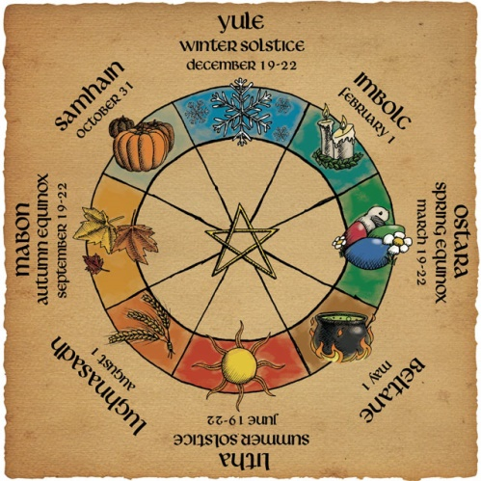](https://www.google.cz/url?sa=i&rct=j&q=&esrc=s&source=imgres&cd=&cad=rja&uact=8&ved=0ahUKEwj92cv4o9rXAhUB1hQKHfkYAYYQjRwIBw&url=http://duskenpath.blogspot.com/2012/05/creating-personal-calendar-or-what-to.html&psig=AOvVaw2QT-KDRxX9AiziO5s232Zm&ust=1511718127467083) [](https://www.google.cz/url?sa=i&rct=j&q=&esrc=s&source=imgres&cd=&cad=rja&uact=8&ved=0ahUKEwi8p-PGvLzXAhXNCewKHVz9A7kQjRwIBw&url=https://www.figuren-shop.de/de/sonnengott-belenus-wandrelief-keltischer-gott&psig=AOvVaw117NsObKuSrdIUYr9Vppri&ust=1510694191731632)

Keltský kalendář Keltský bůh Slunce **BELEN**

[Zadejte citát z dokumentu nebo souhrn zajímavého bodu. Textové pole lze umístit kdekoli v dokumentu. Formátování textového pole citátu z vlastního textu lze změnit pomocí karty Nástroje kreslení.]

**Sobota 21.12. 2024 v 10hod 21min**

**na Kelčském Javorníku ve výšce 865m**

**zažijeme astronomický úkaz, kdy se Slunce vzdálí k nejnižšímu bodu obratníku Kozoroha, nastane astronomická zima, noc bude nejdelší.**

**Naši keltští předkové, kteří zde v Hostýnských horách žili před 2500lety, vnímali zimní slunovrat jako nejvýznamnější okamžik roku. Stejně jak oni i my prožijeme tento okamžik - kdy odchází stárnoucí Slunce Belen 2024 a v tomto okamžiku se narodí nové Slunce Belen 2025.**

[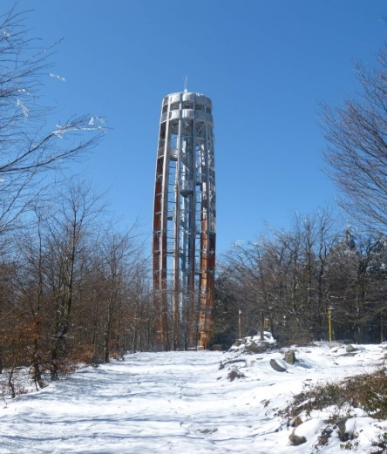](http://www.google.cz/url?sa=i&rct=j&q=&esrc=s&source=imgres&cd=&cad=rja&uact=8&ved=0ahUKEwifirKV4tzXAhVNlxQKHcrdB60QjRwIBw&url=http://kubelajosef.rajce.idnes.cz/Kelcsky_Javornik_vystup_2016/&psig=AOvVaw1Uu8Q6WkMgy-hhaavbDoap&ust=1511803798968024)

**Organizační :**

**7 30 - 7 45 sraz Chvalčov obecní úřad,**  od OÚ po žluté na Kelčský Javorník 6km náročné stoupání,

**9 45** přivítání na Kelčském Javorníku za zvuku šamanských bubnů povídání o hvězdách, Keltech v oblasti Hostýna, o keltském přírodním cyklu odcházení a zrození Slunce a života, doprovod za zvuků bubnů a fujary. rozloučení s odcházejícím Sluncem, reminiscence uplynulých 12měs,

**10 21 zrození Belena**, první společné nádechy

**Zpáteční cesta** přímá cesta - návrat do Chvalčova cca ve 12 00 Trasa 25km - **Keltská oppida v Hostýnskách** Smrdutá-Obřany-Skalný-Hostýn-Chlum -Hlinsko p.Hostýnem -Na žebračce

**Doporučujeme** má li někdo hudební nástroj bubny, píšťalu, fujaru apod. vzít s sebou

[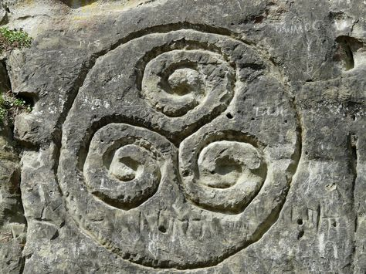](https://www.google.cz/url?sa=i&rct=j&q=&esrc=s&source=imgres&cd=&cad=rja&uact=8&ved=0ahUKEwj9kOjNvLzXAhVQFuwKHfh_CawQjRwIBw&url=https://www.pinterest.co.uk/paulfrostie/belenus/&psig=AOvVaw0LA2h1yag_YeZSnCmFQpR7&ust=1510694206424262)

**Celtic triskelion**

Kelčský Javorník

Celtic triskelion

[**www.jogasalholesov.cz**](http://www.jogasalholesov.cz) **602 70 80 76** [**info@jogasalholesov.cz**](mailto:info@jogasalholesov.cz)

***Zimní slunovrat 2024 na Kelčském Javorníku.***

[](https://www.google.cz/url?sa=i&rct=j&q=&esrc=s&source=imgres&cd=&cad=rja&uact=8&ved=0ahUKEwjmw_ayvLzXAhVR_aQKHZE6B_MQjRwIBw&url=http://9worldchronicles.com/belenus/&psig=AOvVaw1w6AXjOY9FOELriBWD8KcK&ust=1510694149967587) [](https://www.google.cz/url?sa=i&rct=j&q=&esrc=s&source=imgres&cd=&cad=rja&uact=8&ved=0ahUKEwj92cv4o9rXAhUB1hQKHfkYAYYQjRwIBw&url=http://duskenpath.blogspot.com/2012/05/creating-personal-calendar-or-what-to.html&psig=AOvVaw2QT-KDRxX9AiziO5s232Zm&ust=1511718127467083) [](https://www.google.cz/url?sa=i&rct=j&q=&esrc=s&source=imgres&cd=&cad=rja&uact=8&ved=0ahUKEwi8p-PGvLzXAhXNCewKHVz9A7kQjRwIBw&url=https://www.figuren-shop.de/de/sonnengott-belenus-wandrelief-keltischer-gott&psig=AOvVaw117NsObKuSrdIUYr9Vppri&ust=1510694191731632)

Keltský kalendář Keltský bůh Slunce **BELEN**

[Zadejte citát z dokumentu nebo souhrn zajímavého bodu. Textové pole lze umístit kdekoli v dokumentu. Formátování textového pole citátu z vlastního textu lze změnit pomocí karty Nástroje kreslení.]

**Sobota 21.12. 2024 v 10hod 21min**

**na Kelčském Javorníku ve výšce 865m**

**zažijeme astronomický úkaz, kdy se Slunce vzdálí k nejnižšímu bodu obratníku Kozoroha, nastane astronomická zima, noc bude nejdelší.**

**Naši keltští předkové, kteří zde v Hostýnských horách žili před 2500lety, vnímali zimní slunovrat jako nejvýznamnější okamžik roku. Stejně jak oni i my prožijeme tento okamžik - kdy odchází stárnoucí Slunce Belen 2024 a v tomto okamžiku se narodí nové Slunce Belen 2025.**

[](http://www.google.cz/url?sa=i&rct=j&q=&esrc=s&source=imgres&cd=&cad=rja&uact=8&ved=0ahUKEwifirKV4tzXAhVNlxQKHcrdB60QjRwIBw&url=http://kubelajosef.rajce.idnes.cz/Kelcsky_Javornik_vystup_2016/&psig=AOvVaw1Uu8Q6WkMgy-hhaavbDoap&ust=1511803798968024)

**Organizační :**

**7 30 - 7 45 sraz Chvalčov obecní úřad,**  od OÚ po žluté na Kelčský Javorník 6km náročné stoupání,

**9 45** přivítání na Kelčském Javorníku za zvuku šamanských bubnů povídání o hvězdách, Keltech v oblasti Hostýna, o keltském přírodním cyklu odcházení a zrození Slunce a života, doprovod za zvuků bubnů a fujary. rozloučení s odcházejícím Sluncem, reminiscence uplynulých 12měs,

**10 21 zrození Belena**, první společné nádechy

**Zpáteční cesta** přímá cesta - návrat do Chvalčova cca ve 12 00 Trasa 25km - **Keltská oppida v Hostýnskách** Smrdutá-Obřany-Skalný-Hostýn-Chlum -Hlinsko p.Hostýnem -Na žebračce

**Doporučujeme** má li někdo hudební nástroj bubny, píšťalu, fujaru apod. vzít s sebou

[](https://www.google.cz/url?sa=i&rct=j&q=&esrc=s&source=imgres&cd=&cad=rja&uact=8&ved=0ahUKEwj9kOjNvLzXAhVQFuwKHfh_CawQjRwIBw&url=https://www.pinterest.co.uk/paulfrostie/belenus/&psig=AOvVaw0LA2h1yag_YeZSnCmFQpR7&ust=1510694206424262)

**Celtic triskelion**

Kelčský Javorník

Celtic triskelion

[**www.jogasalholesov.cz**](http://www.jogasalholesov.cz) **602 70 80 76** [**info@jogasalholesov.cz**](mailto:info@jogasalholesov.cz)